实验报告
2351577 张宸浩

- 模型原理解释

循环神经网络（RNN）是深度学习中专门用于处理序列数据的核心架构。与传统的前馈神经网络不同，循环神经网络在处理当前时刻的输入信息时，会将前一时刻产生的隐藏状态作为输入的一部分共同参与计算。这种设计在网络内部形成了一个循环的闭环，使得模型具备了某种意义上的“记忆”功能，能够捕捉到文本序列中词语前后的逻辑关联和时序依赖。然而，基础的循环神经网络在面对较长序列时，由于权重的重复累积计算，极易引发梯度消失或梯度爆炸问题，这导致它往往只能记住较短范围内的历史信息，难以处理长篇幅的上下文关系。
为了克服基础循环神经网络在长期记忆方面的缺陷，长短期记忆网络（LSTM）引入了精巧的门控机制。它在模型内部构建了一个被称为“细胞状态”的长期信息通道，信息可以像传送带一样在其中流转且保持较低的衰减。通过遗忘门、输入门和输出门的共同作用，网络能够自主地决定哪些旧信息应当被舍弃，哪些新信息值得被存入细胞状态，以及当前时刻应当输出哪些处理后的信息。这种复杂的门控设计极大地增强了模型捕捉长距离依赖关系的能力，使其在模仿具有严苛格律和深层意境的中国古典诗歌时，能够更好地把握整首诗的连贯性。
门控循环单元（GRU）是对长短期记忆网络的一种优化与简化，它在保持强大序列建模能力的同时，显著提升了计算效率。门控循环单元将长短期记忆网络中的遗忘门和输入门合并为一个更新门，并取消了独立的细胞状态，直接在隐藏状态上进行信息的遗忘与更新。这种结构上的精简不仅减少了模型内部的参数数量，降低了训练时对计算资源的消耗，还使得模型在较小的数据集上更不容易出现过拟合。在实际的诗歌生成任务中，门控循环单元往往能够达到与长短期记忆网络相媲美的生成质量，同时展现出更快的训练收敛速度。

- 诗词生成过程叙述

实验的第一步是对原始的唐诗语料库进行深度的清洗与预处理。通过对文本中非法括号、特殊符号以及格式错误的行进行过滤，确保了训练数据的纯净性与规范性。在每一首诗歌序列的头部和尾部，实验分别手动注入了特定的开始标记与结束标记，这一步骤为模型提供了明确的生成边界信号。随后，通过构建全局词频统计字典，将每一个汉字映射为唯一的整数编码，从而建立了离散汉字与神经网络可处理数值之间的映射关系，并为后续的张量化处理打下基础。
在模型训练阶段，离散的汉字编码首先经过嵌入层被映射为低维的稠密向量，从而捕获词语间潜在的语义关联。随后，这些向量序列被依次送入循环神经网络或长短期记忆网络层，利用其内部的隐藏状态和门控单元来学习中国古典诗歌的格律特征、对仗规律以及意向组合方式。模型采用“教师迫导”的训练策略，即以当前字符作为输入去预测下一个字符，并利用交叉熵损失函数衡量预测结果与真实标签之间的偏差。借助优化算法不断迭代更新模型参数，使得预测损失逐渐降低，直至模型能够熟练掌握汉字间的转移概率。
最终的诗歌生成环节是一个基于概率预测的递归推理过程。当给定一个特定的开头词时，模型首先接收开始符并初始化其内部的隐藏状态，随后强制将用户指定的起始字作为当前输入喂入网络。在此后的每一个时间步中，模型都会根据当前的上下文记忆信息，计算并输出词表中所有汉字的得分分布。通过采样算法选取合适的汉字，并将其作为下一个时刻的输入重新反馈回模型中，形成一个闭环的生成链条。这一递归过程将一直持续到模型输出预设的结束符，或者达到预设的最大字符长度限制，从而拼接成一首具有特定开头且意境连贯的完整诗作。

- 诗词生成结果展示
TensorFlow：
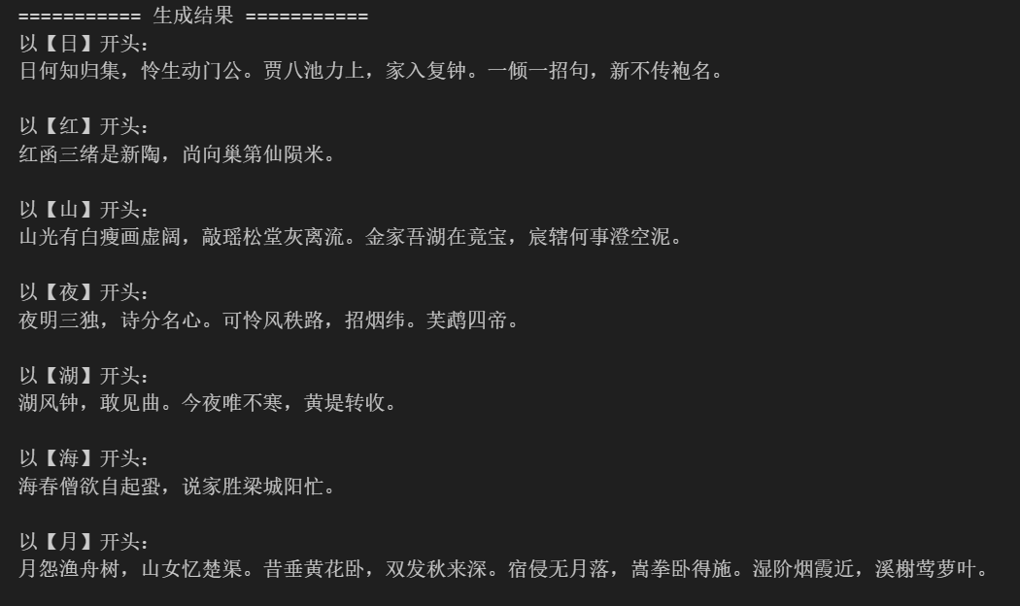

Pytorch：
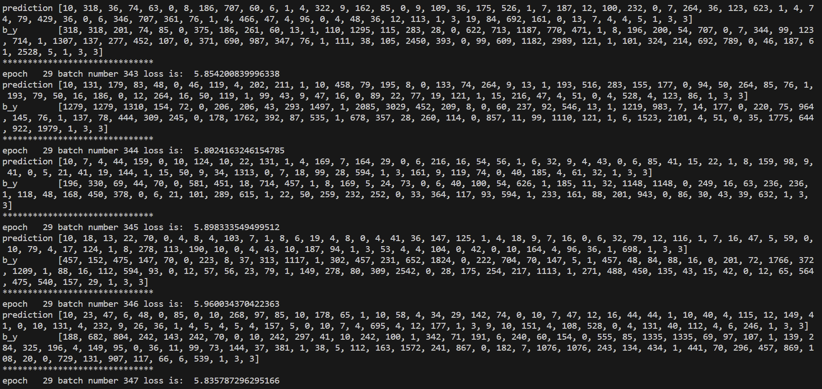
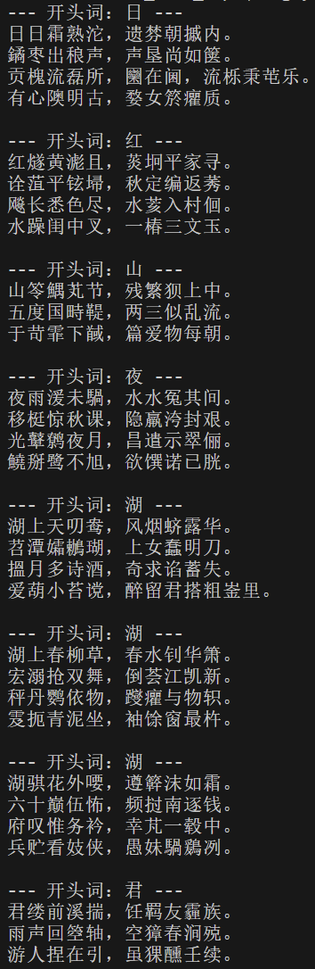

- 总结

本次实验通过构建并训练基于循环神经网络的唐诗生成模型，使我对深度学习处理时序数据的全过程有了深刻的理解。从最初的数据清洗、字符编码到词嵌入表示，再到核心循环层的序列建模，每一个环节都体现了概率统计与自然语言逻辑的有机结合。通过亲自调试模型架构并观察其在大量古诗词中的学习过程，我不仅掌握了循环神经网络及其变体在代码层面的实现细节，还切实体会到了隐藏状态在捕捉文本长距离依赖关系中的关键作用。实验证明，即便是在相对简化的网络结构下，模型也能够通过对海量语料的学习，自发地掌握五言或七言诗的韵律节奏和词句搭配，展现出了人工智能在模拟人类文学创作领域的初步潜力。
在具体的训练与生成阶段，模型表现出了明显的学习曲线特征。随着迭代轮数的增加，损失函数值呈现出由高到低的稳定下降趋势，这直接反映在生成诗句的质量由最初的随机乱码逐步演变为具有特定意象的连贯句式。在引入指定开头字的生成策略后，模型能够根据输入的起始词汇，精准地诱导出符合语境的后续文本，成功实现了针对“日、红、山、夜、湖、海、月”等关键词的命题创作。特别是在观察模型从最初的“复读机”状态进化到能够产出具有意境的原创诗句时，我深刻领悟到了超参数调节以及采样策略对自然语言生成任务的重要性，这种跨越逻辑规律与文学感性的实验过程极大地拓宽了我的研究视野。
尽管本次实验在风格模仿和格式控制方面取得了显著成效，但在生成的逻辑深度和语义原创性上仍存在一定的局限。受限于训练语料的规模以及基础循环网络架构的深度，生成的诗句在某些复杂语境下偶尔会出现局部意象堆砌或逻辑跳跃的情况。未来的改进方向可以考虑引入更加先进的注意力机制，或者尝试采用更深层的预训练转换器架构，以增强模型对深层文化语蕴和复杂句式结构的理解能力。本次试验不仅是对编程技能与模型理论的一次成功实践，更是一次对传统古典文学与尖端信息技术融合的深度探索，为我后续研究更高级的自然语言处理任务积累了宝贵的经验。

